1.7 Практическая работа
Что нужно сделать
В этой работе вы получите практические навыки администрирования ОС Windows и настройки среды пользователя.
- Cкачайте и запустите виртуальную машину под управлением ОС Windows.
- Настройте и запустите её в VirtualBox.
- Включите запрет с помощью политики ограниченного использования программ на запуск всех приложений, кроме тех, которые находятся в системных папках и Program Files.
- Сохраните скриншот настроенных параметров.
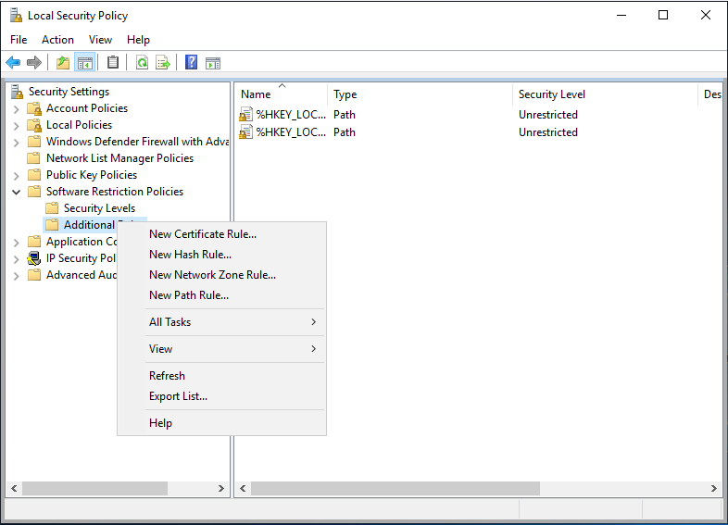
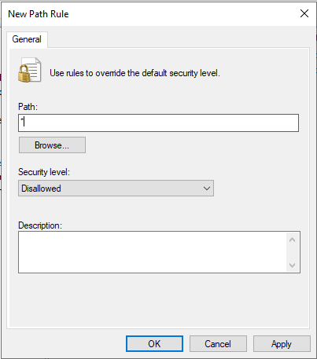
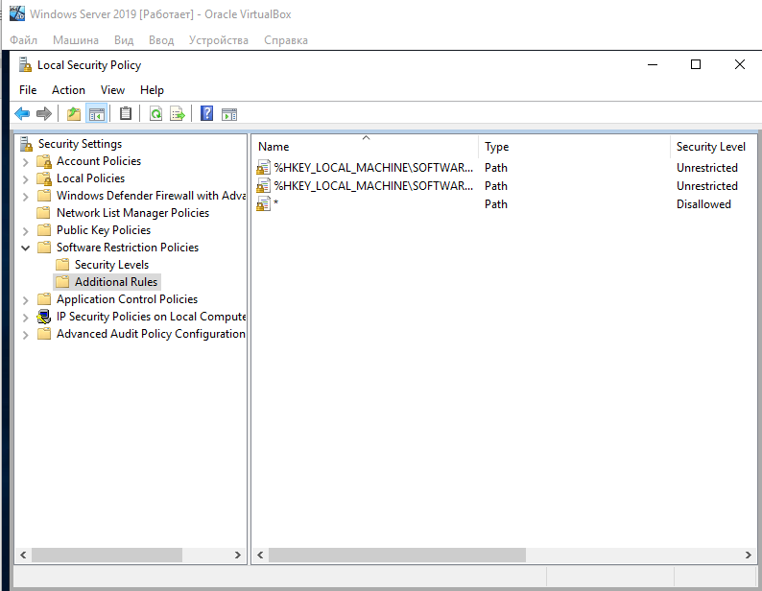

- Скачайте любой доступный EXE-файл (например, Telegram) и проверьте данное правило для файлов из папки «Загрузки».
- Сохраните скриншот с результатом.
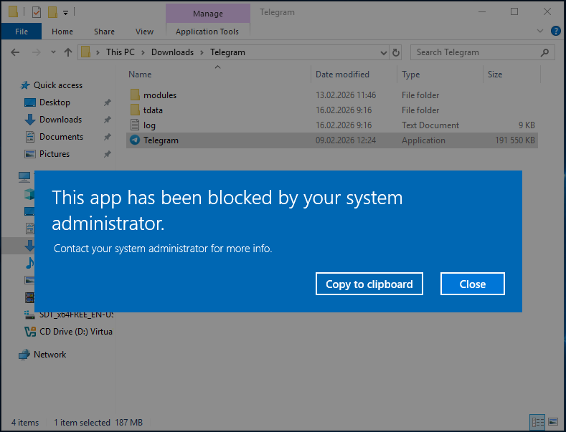
- Включите принудительное применение правил AppLocker с помощью политики AppLocker.
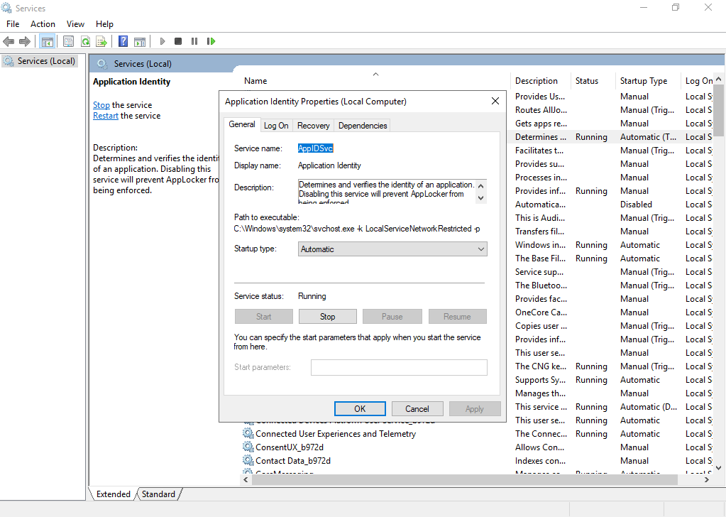
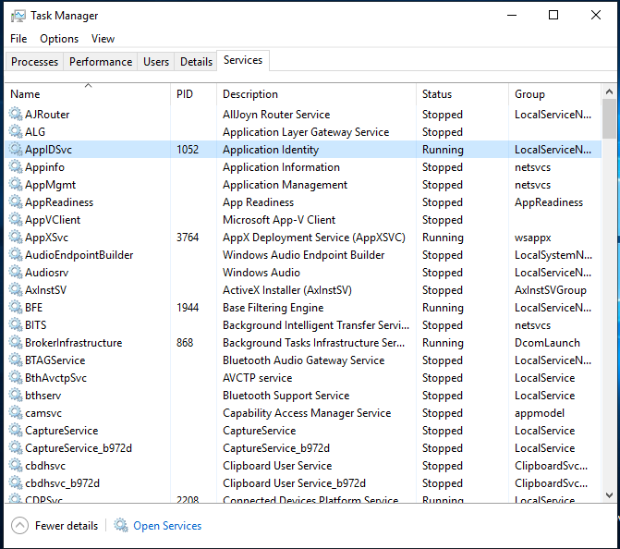
- Создайте правило, разрешающее запуск исполняемых файлов, подписанных издателем Microsoft Corporation.
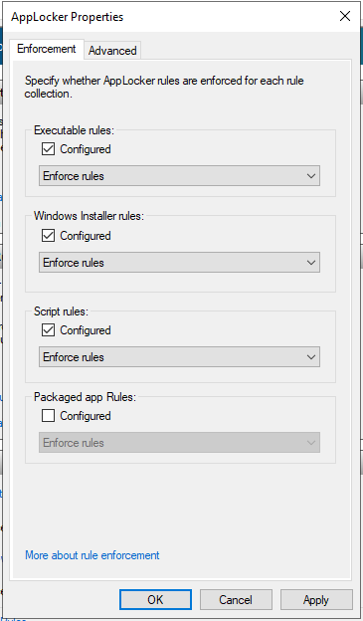
- Создайте исключение из этого правила для исполняемого файла iexplore.exe.
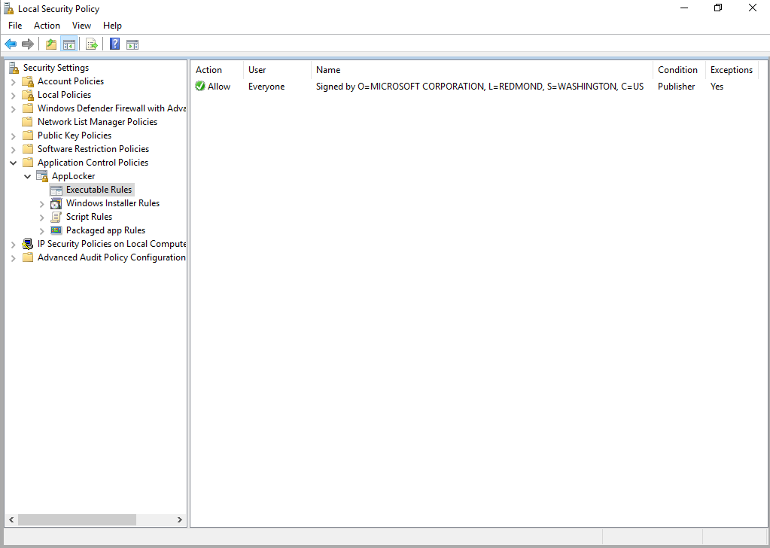
- Попробуйте запустить браузер Microsoft Explorer.
- Сохраните скриншот правила и результат запуска браузера.
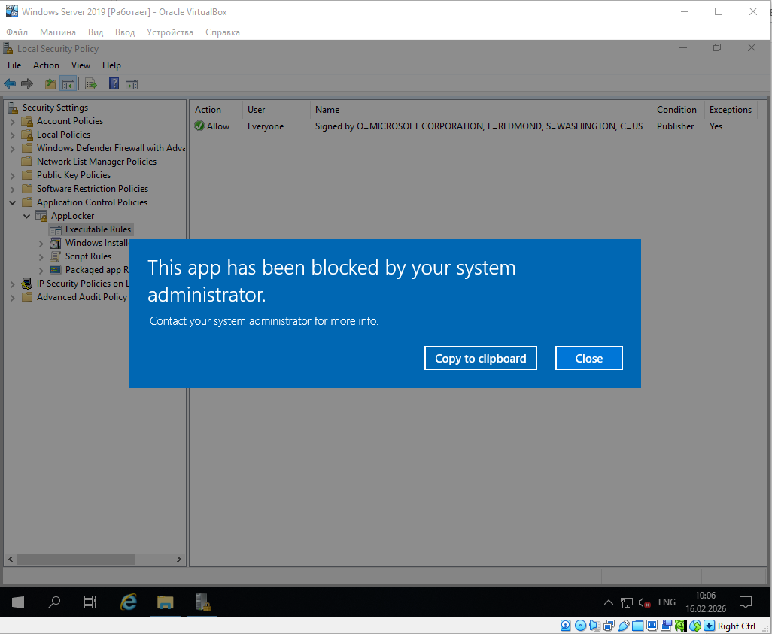
- Настройте собственный шаблон безопасности, используя оснастки «Анализ и настройка безопасности», а также «Шаблоны безопасности», со следующими параметрами:
- минимальный срок действия пароля — 7 дней;
- максимальный срок действия пароля — 91 день;
- автозагрузка службы «Удостоверение приложения».
- Сохраните скриншот и экспортируйте шаблон на виртуальную машину.
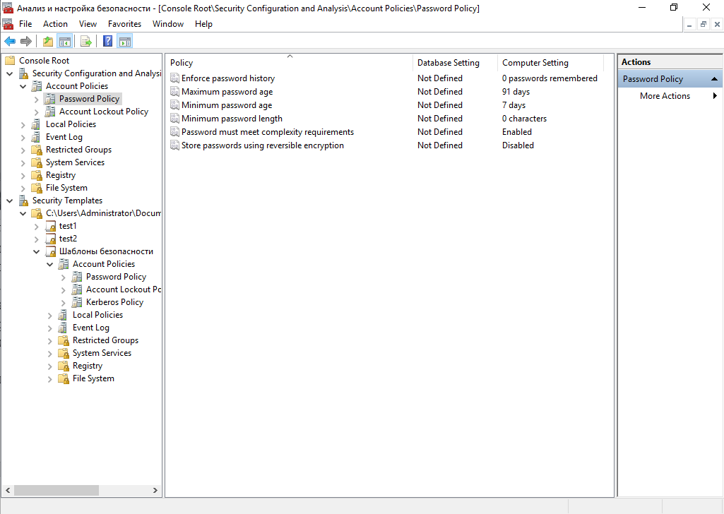
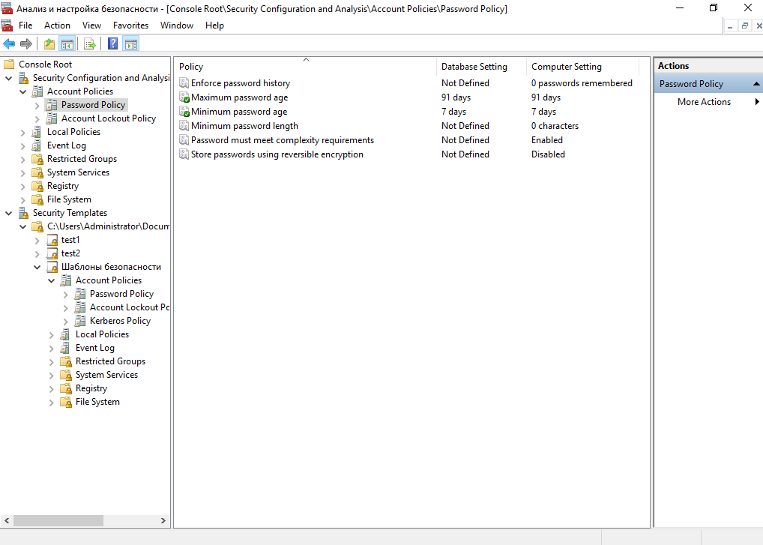
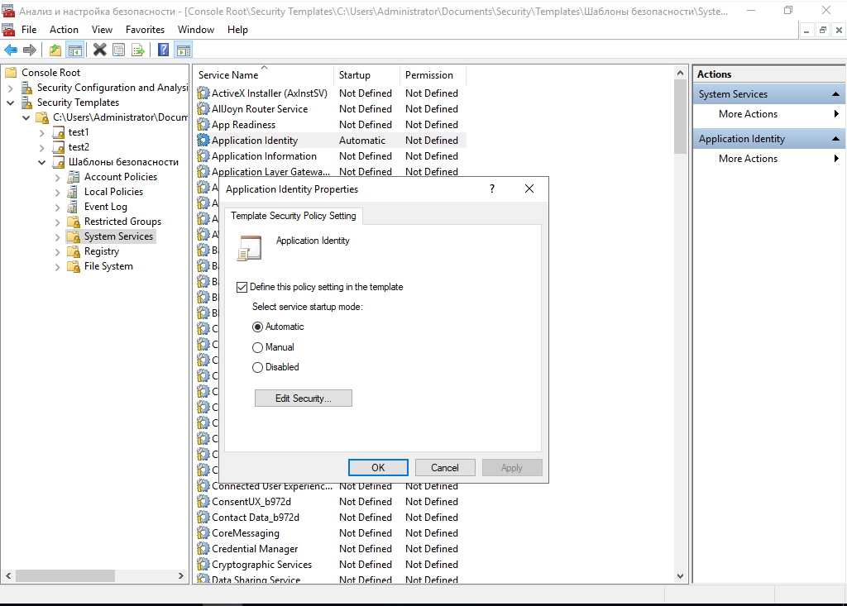
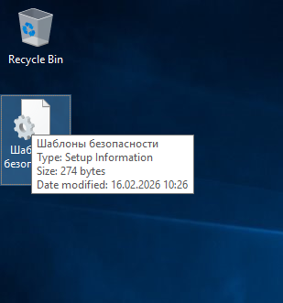

- Создайте пользователя user2:
- сделайте скриншот диспетчера учётных данных до запуска;
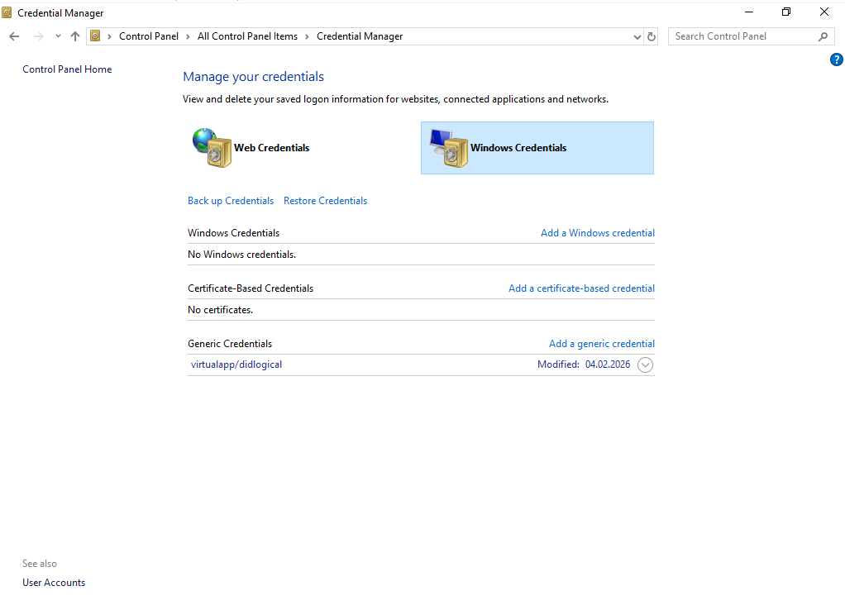
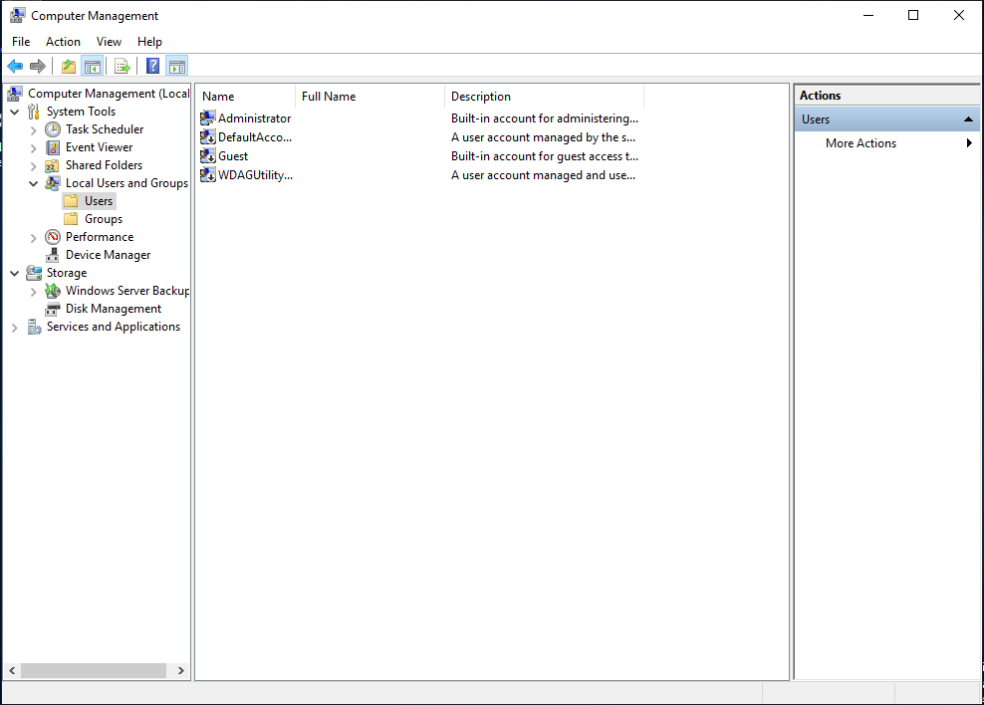
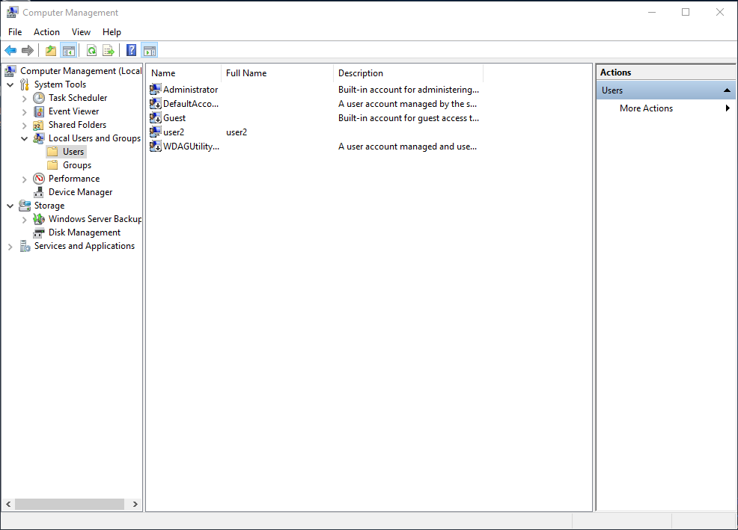

- запустите от его имени приложение Notepad;
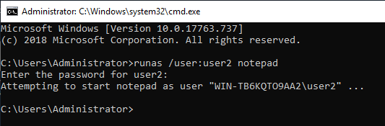
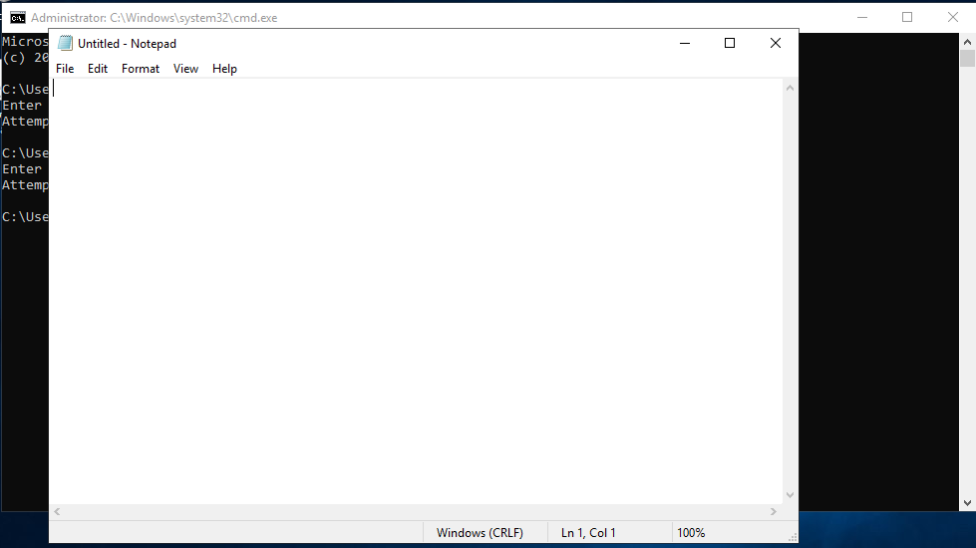
- выполните запуск приложения с ключом /savecred;
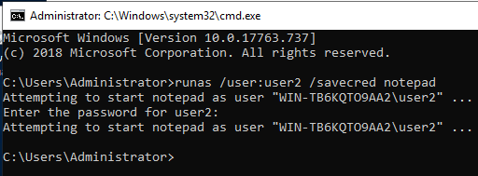
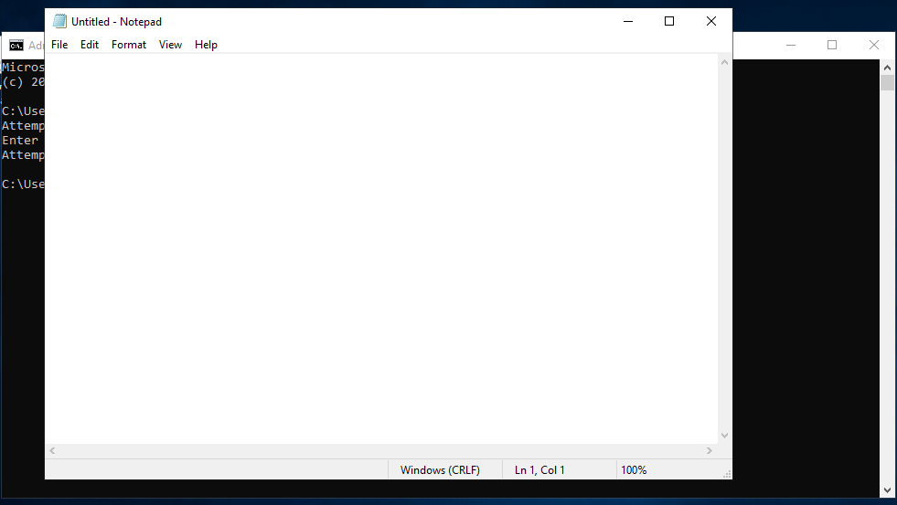
- обратите внимание на изменение учётных данных в диспетчере учётных данных;
- сделайте скриншот диспетчера учётных данных после запуска;
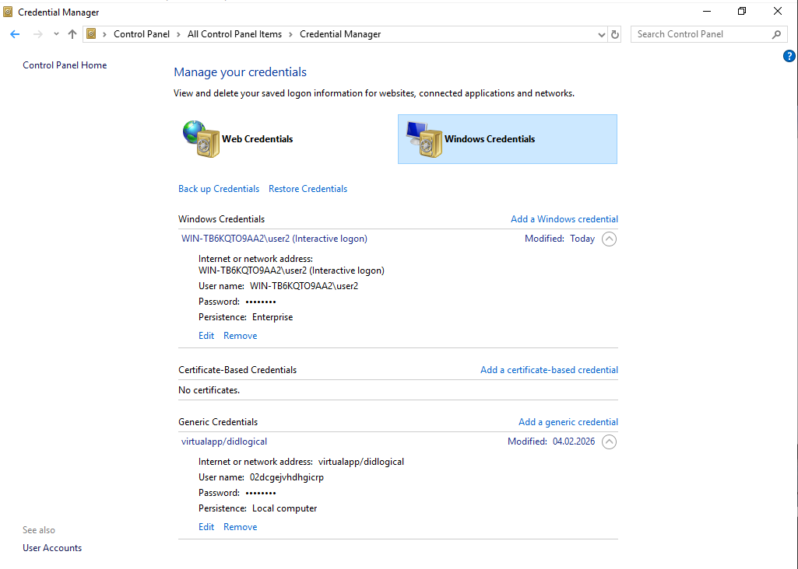
- сделайте ещё два запуска: с ключом /noprofile и без ключа — и обратите внимание на скорость запуска приложения;
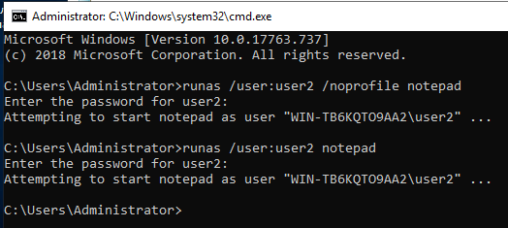
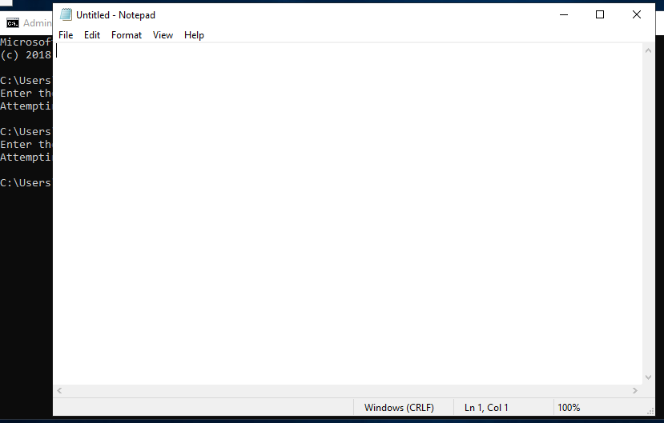
- сохраните скриншоты диспетчера учётных данных.

